¿Qué es React?
React es una biblioteca de JavaScript utilizada para construir interfaces de usuario, especialmente para aplicaciones web dinámicas. Se enfoca en crear componentes reutilizables.
¿Qué es Angular?
Angular es un framework completo de desarrollo web que permite crear aplicaciones robustas y estructuradas. Incluye herramientas integradas para manejar formularios, rutas, servicios, etc.
¿Quién desarrolla cada tecnología?
- React es desarrollado por Meta (antes Facebook).
- Angular es desarrollado por Google.
¿En qué tipo de aplicaciones se utilizan?
React:
- Aplicaciones web interactivas (SPA)
- Redes sociales
- Dashboards
- Aplicaciones móviles (con React Native)
Angular:
- Aplicaciones empresariales grandes
- Sistemas administrativos
- Aplicaciones complejas con muchas funcionalidades integradas
Empresas conocidas que utilizan estas tecnologías
React:
- Facebook
- Instagram
- Netflix
Angular:
- Google
- Microsoft
- Forbes
Diferencias importantes entre React y Angular:
- Tipo de tecnología:
  - React: Biblioteca (más flexible), su uso es más sencillo
  - Angular: Framework completo (más estructurado)
- Lenguaje:
  - React: JavaScript (JSX)
  - Angular: TypeScript (obligatorio)
- Curva de aprendizaje:
  - React: Más fácil de aprender
  - Angular: Más complejo, pero más organizado

Angular: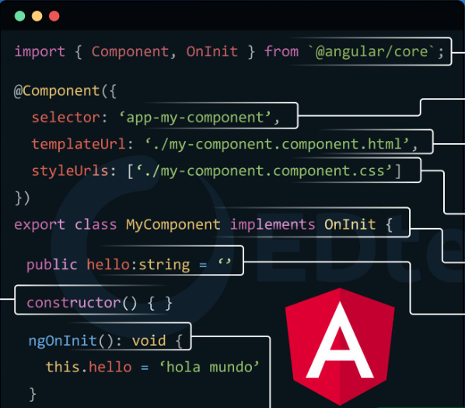
- Importa librería de angular
- Nombre del selector del componente
- Ruta de la vista (template)
- Ruta de estilos (css)
- Definicion de la clase
- Declaración de la variable “Hello”

React: